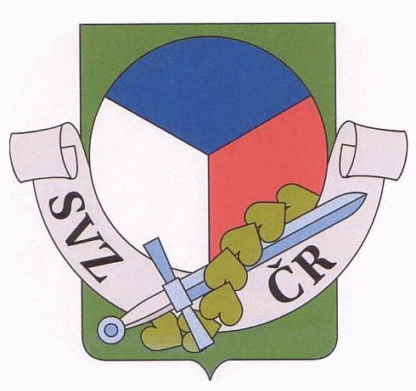

Svaz vojáků v záloze
KVZ Hodkovice nad Mohelkou

P R O P O Z I C E

Název a stupeň Jizerská střelecká liga XXX. ročník – 2. kolo
soutěže: soutěž jednotlivců – OPEN

Kalendářová akce SVZ ČR D2 č. soutěže 0502

Pořadatel a organizátor: KVZ Hodkovice nad Mohelkou reg. č. 07-41-03

Datum konání: 24. července 2021 – změna termínu (COVID-19)

Místo konání: střelnice Hodkovice nad Mohelkou

Organizační výbor:

Ředitel: Kučera Karel 2-223

Tajemník: Ivanka Rejmanová
Hlavní rozhodčí: Aleš Rejman 1-049
Správce střelnice: Votroubek Rostislav 3-548
Inspektor zbraní: Jareš Květoslav 2-004
Zdravotník: Resl Jan
Soutěžní výbor:

Ředitel: Kučera Karel 2-223
Hlavní rozhodčí: Aleš Rejman 1-049
Předseda HK: Jaroslava Pekláková 1-030
Sbor rozhodčích: rozhodčí budou delegováni na místě

Technická ustanovení: Soutěží se podle Pravidel sportovní střelecké činnosti SVZ ČR
platných od 1.1.2018 a podle ustanovení těchto propozic.

DISCIPLINY: 1. Střelba z VPs nebo VRs VPs,VRs 2
(5+15 ran na terč 135/P)
2. Střelba z VPs nebo VRs VPs,VRs 6
(5+15 ran na terč 77/P)
Provedení disciplin vstoje, z přípravné čáry, obě discipliny jednou zbraní.

Zbraně a střelivo: Vlastní, zbraně povinně uložené v opaskovém pouzdře
na straně střílející ruky dle Pravidel sportovní střelecké činnosti
SVZ ČR (povinná výstroj pro zbraň dle článku 4.12.3).

Organizační ustanovení: Soutěže se mohou zúčastnit členové SVZ ČR, členové jiných
střeleckých klubů a držitelé ind.zbroj. průkazů. Všichni účastníci předloží
platný ZP, průkaz zbraně, platný členský průkaz nebo OP.
Rozhodčí a funkcionáři se mohou soutěže zúčastnit.
Všichni účastníci soutěže se soutěže zúčastní na vlastní odpo-
vědnost, vlastní náklady, vlastní nebezpečí a budou zaprezen-
továni s podmínkou výslovného souhlasu s uvedením svých
osobních údajů, což potvrdí svým podpisem na prezenční listině.

Příspěvek na výdaje spojené se soutěží ve výši 100,- Kč
zaplatí závodníci při prezentaci.

Pojištění: Účastníci soutěže – členové SVZ ČR zaprezentovaní – jsou po-
jištění péčí SVZ ČR, poj. smlouva č. 1310001770 s pojišťovnou VZP, a.s.

Zdravotnické zabezpečení: Zajištěno péčí organizátora.

Protesty: Dle pravidel s vkladem 200,-- Kč písemně do rukou hlavního
rozhodčího.

Časový program: 8,00 - 8,45 hod. prezentace, přejímka zbraní, porada
rozhodčích
8,45 - 9,00 hod. zahájení a poučení závodníků
9,00 -15,00 hod. vlastní soutěž
15,15 hod. vyvěšení předběžných výsledků
15,30-15,45 hod. vyvěšení výsledků, předání diplomů a věc-
ných cen závodníkům, kteří se umístí na 1. – 3. místě
15,45 hod. ukončení soutěže, po ukončení soutěže zapsání
výkonnostních tříd členům SVZ do čl. průkazů

Závěrečná ustanovení: Všichni účastníci soutěže jsou povinni přísně dodržovat bez-
peč. opatření podle pravidel, „Desatero bezpečnosti pro
závodníky“, Provozní řád střelnice a řídit se pokyny a povely
rozhodčích a hlavního rozhodčího.
Při střelbách jsou závodníci, instruktoři střelby a rozhodčí
povinni používat chrániče sluchu a ochranu očí.

Organizátor soutěže si vyhrazuje právo změny těchto propozic.

Tyto propozice schválila rada KVZ Hodkovice nad. Mohelkou. dne 29. června 2021.

Aleš Rejman 1-049 Karel Kučera 2-223
hlavní rozhodčí ředitel soutěže

